Sprint Review
“Proyecto Feeling Music”
[PFM]
Fecha:[25/11/24]

Tabla de contenido

Contenido
Datos del documento 3

Datos del documento

Histórico de Revisiones
Versión | Fecha | Descripción/cambio | Autor
1.0 | 22/11/24 | Primera versión del documento. | Matias Torres
1.1 | 25/11/24 | Se completaron los enunciados: objetivo del print, resumen de lo completado, demostración del incremento y feedback de los stakeholders . | Matías Torres, Cristopher Caro

Información del Proyecto

Organización | Duoc UC. Escuela de Informática y Telecomunicaciones
Sección | 002D
Proyecto (Nombre) | Proyecto Feeling Music
Fecha de Inicio | 13/08/2024
Fecha de Término | 18/11/2024
Patrocinador principal | Diego Peñailillo
Docente | Carlos Eduardo Correa Sanhueza

Integrantes

Rut | Nombre | Correo
21.172.910-4 | Cristopher Caro | caropobletecris@gmail.com
19.924.400-0 | Matias Torres | matiassaserver@gmail.com
20.752.557-k | Adolfo Venegas | adolfoignacio.vg@gmail.com

Objetivo del Sprint
El objetivo de este sprint es terminar con la fase de desarrollo del proyecto, completando las últimas historias de usuario que tienen que ver con el front-end, la lógica entre el servidor y la página que se está desarrollando, además del back-end, actualizando la base de datos, para adaptarla a la lógica de nuestro front-end.
Como objetivo final del sprint, se entregará el producto funcional al cliente, donde éste nos entregará la última retroalimentación necesaria, para realizar los últimos cambios al producto final.

Resumen de lo completado
Identificador(ID) de product backlog | Historia de usuario | Estado | Comentarios
P03 | Poder ver mis horarios de clases y instrumentos | Completado
P04 | Crear un asignar y actualizar los horarios y salas disponibles | Completado
P05 | Consultar salas que tengo asignadas | Completado
P06 | Implementación de asistente o chatbot | Completado
P07 | Implementar un sistema de actualización de credenciales, con la finalidad de gestionar el acceso de los usuarios del sistema | Completado
P08 | Automatizar el envío de mensajes por WhatsApp | Completado
P09 | Implementar una plataforma web con medidas de ciberseguridad. | Completado
P11 | Quiero que la página web se adapte a mi pantalla en el dispositivo que sea | Completado
P12 | Implementar un diseño útil e intuitivo | Completado
P13 | Sección que muestre una lista completa de todos los alumnos | Completado
P14 | Panel de visualización general Admin (Dashboard) | Completado
P15 | Incluir animaciones | Completado
P16 | Registrar pagos de mensualidades | En Progreso
P17 | Asegurar que se utilicen los colores de la empresa | Completado
P19 | Visualizar alumnos por el tipo de modalidad (Grupal o individual) | En Progreso
P20 | Ver resúmenes generales del estado cuantitativo de la academia. (Admin) | Completado
P21 | Ver un resúmen de alumnos registrados y resúmenes generales. (Profesor)
P22 | Sección que muestre la disponibilidad de salas según el equipamiento con las que cuentan | En Progreso
P23
P24 | Sección informativa descriptiva de la academia, en conjunto con redes sociales | Completado
P25 | Sección informativa modalidades y horarios (usuario general). | En Progreso
P26 | Visualizar que salas están destinadas a cada alumno de forma rápida | En Progreso
P28 | Consultar el horario de clases desde el teléfono | Completado

Demostración del incremento

- Se presentará el diseño de la página web con los colores solicitados por el cliente.
- Se implementó un sistema de protección de rutas.
- Se actualizó el sistema de log in para los usuarios(profesor y administrador), implementando JWT(tokens).
- Se completó la interfaz de horario de clases para los profesores.
- Se actualizó la base de datos MySql.
- Se Crearon Dashboards para el admin y el profesor
- Se realizó un crud de Profesores
- Se creó un Script para registrar nuevos administradores
- Se implementó un chat bot para preguntas frecuentes que deriva además a whatsapp

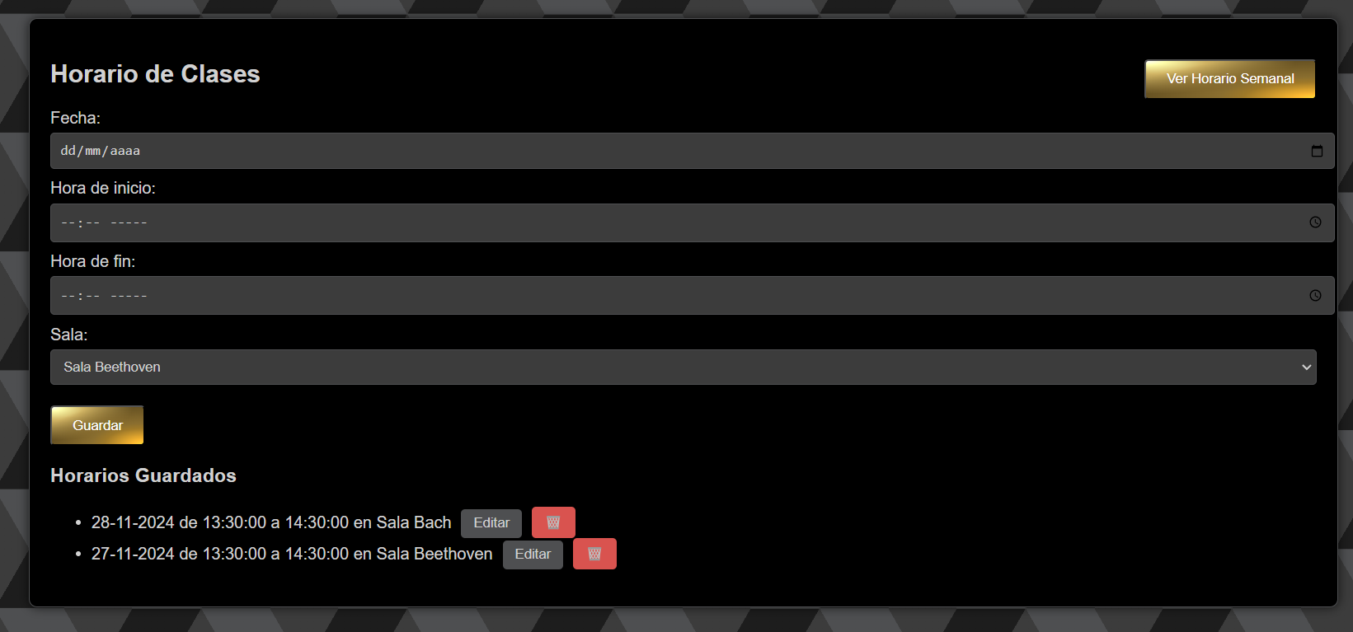
Interfaz Horario de Clases(CRUD)
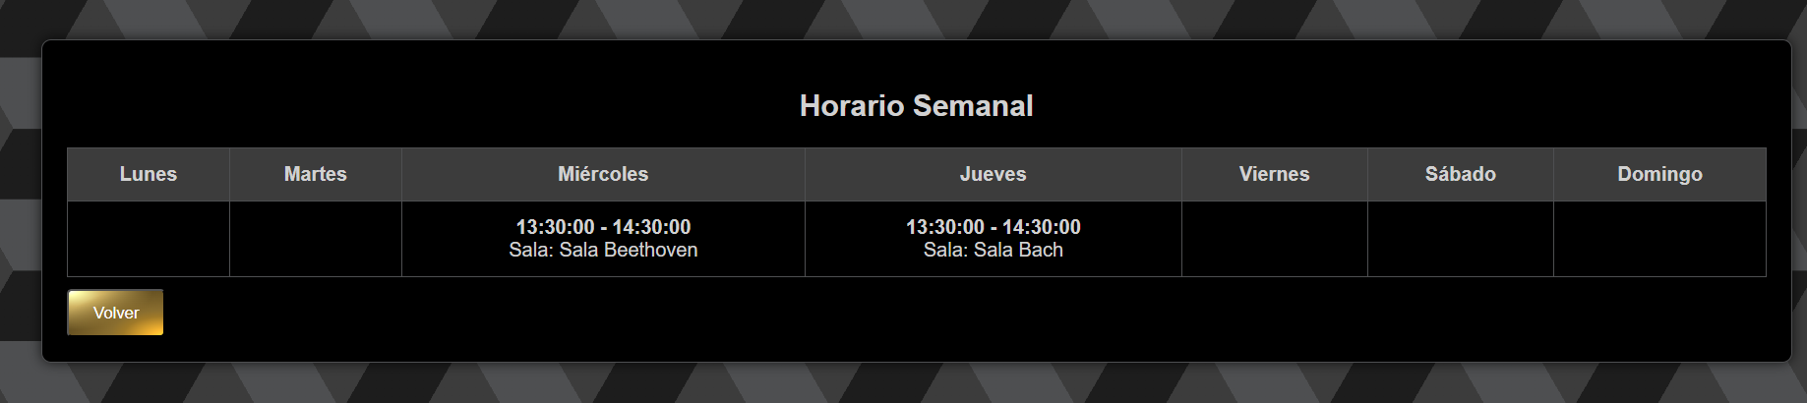
Horario Semanal del profesor

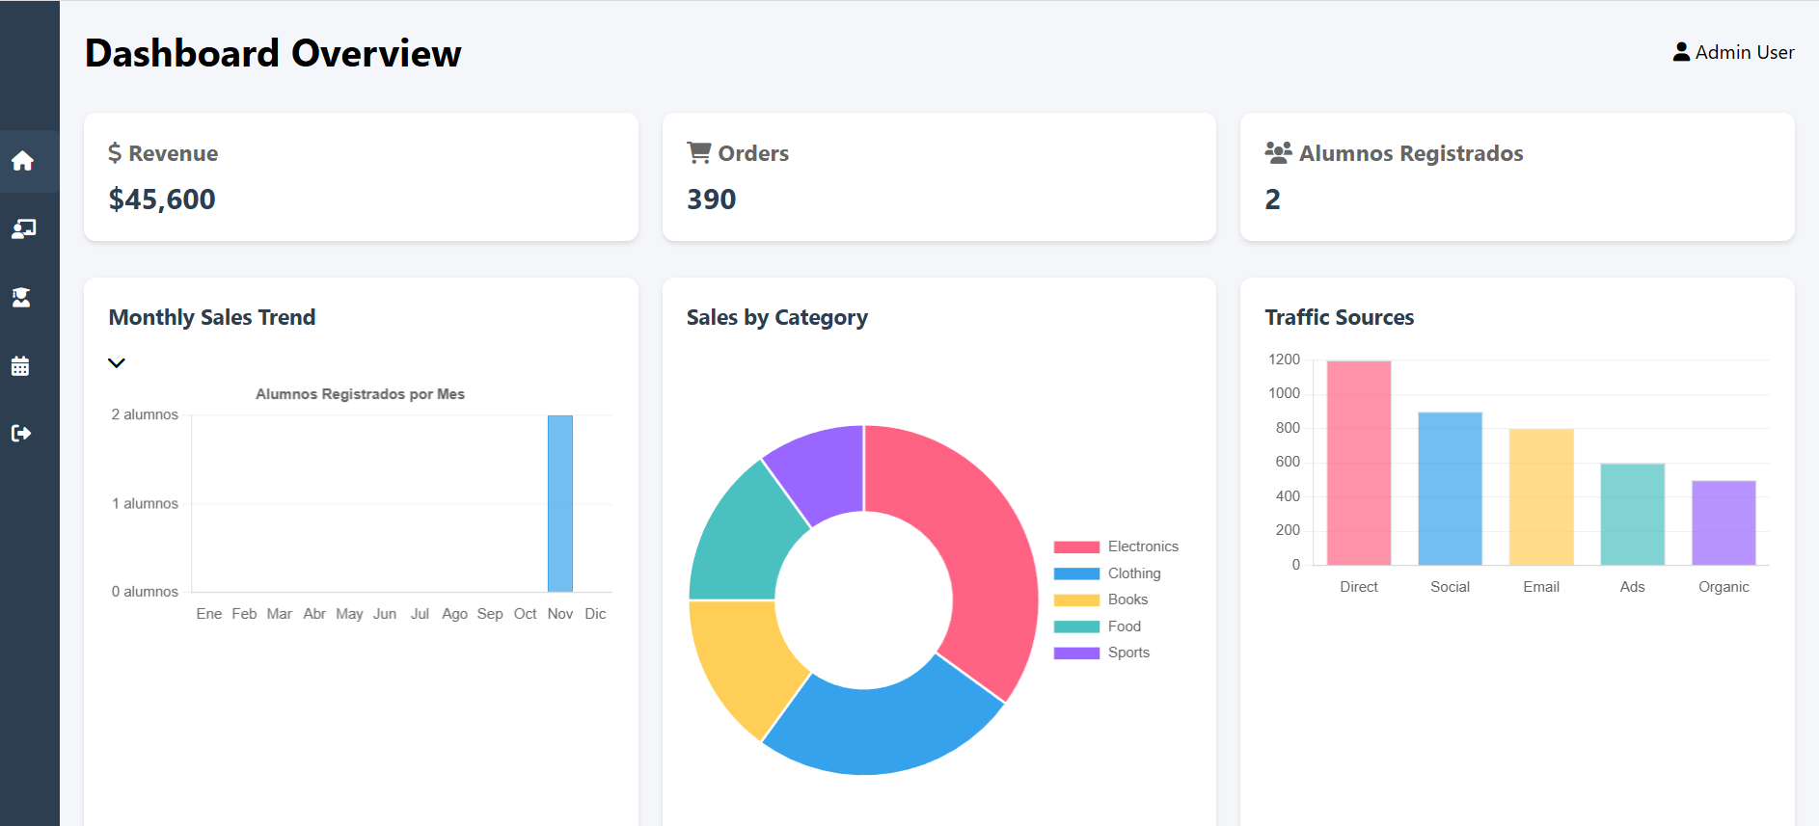
dashboard admin
Feedback de los Stakeholders
- El cliente está muy conforme con el diseño actual de la página web.
- Al cliente le gustaron las diferentes interfaces desarrolladas y sus funcionalidades.
- Al cliente le agradaron los gráficos con el resumen de info.
Pasos a seguir

Tareas pendientes
- Subir las últimas evidencias a GitHub y Trello.
- Completar el resto de funcionalidades faltantes

Plan para la marcha blanca
- Completar consistencia para que el sistema sea 100% responsivo para dispositivos móviles.
- Desarrollar funcionalidades finales faltantes.
- Pruebas unitarias.
- Desarrollar manual de usuario.
- Plan de capacitación.

